Link figma:
Phân tích yêu cầu
Mục | Nội dung
Actor chính – vai trò | Khách hàng – chọn chi nhánh, thời gian, chọn món, số lượng, nhận mã đơn, theo dõi đơn hàng
Yêu cầu chức năng (4) | 1. Chọn chi nhánh và ngày giao  2. Hiển thị các khung giờ còn nhận đơn  3. Chọn khung giờ, nhập địa chỉ và ghi chú  4. Xem tổng tiền dự kiến và xác nhận đặt món, hệ thống tạo mã đơn, chuyển cho chi nhánh và hiển thị “Đang chuẩn bị”
Yêu cầu phi chức năng (2) | 1. Phản hồi kiểm tra dữ liệu và sức chứa trong tối đa 2 giây ở điều kiện bình thường  2. Giao diện responsive, nút CTA và trạng thái lỗi phải dễ nhận biết, hỗ trợ thao tác bằng bàn phím
BR -> bước | BR1 → bước 6.2 và 6.4: chỉ cho chọn khung giờ cách thời điểm đặt ít nhất 60 phút và không quá 3 ngày
BR -> bước | BR2 → bước 6.2, 6.4 và 6.10: khung giờ thuộc đúng chi nhánh, có max_orders và được trừ/khóa sức chứa khi tạo đơn
Điểm chưa rõ – câu hỏi | Khi tính total_amount, delivery_fee có phụ thuộc vào khoảng cách/chi nhánh hay là một mức phí cố định theo đơn?

Activity Diagram
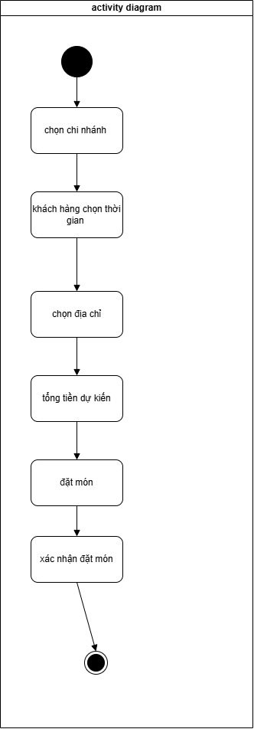

Thiết kế ERD
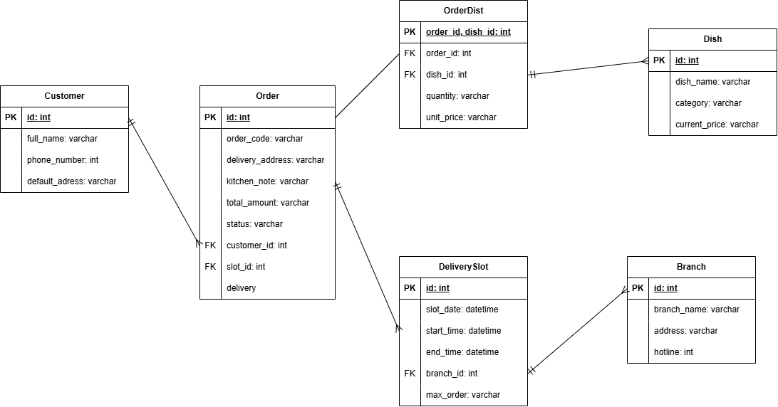

Thuộc tính | Đặt ở bảng
Max_orders | DeliverySlot.max_orders – sức chứa tối đa của từng khung giờ
Delivery_fee | Order.delivery_fee – phí giao hàng tại thời điểm đặt, cần lưu để không thay đổi lịch sử.
Unit_price | OrderDish.unit_price – đơn giá món tại thời điểm đặt, tách khỏi Dish.current_price
Thuộc tính không nên lưu – lý do | Không lưu order_count cố định trong DeliverySlot vì có thể suy ra bằng COUNT(Order) và dễ lệch dữ liệu; không lưu total_amount do khách nhập vì phải do hệ thống tính từ quantity × unit_price + delivery_fee

